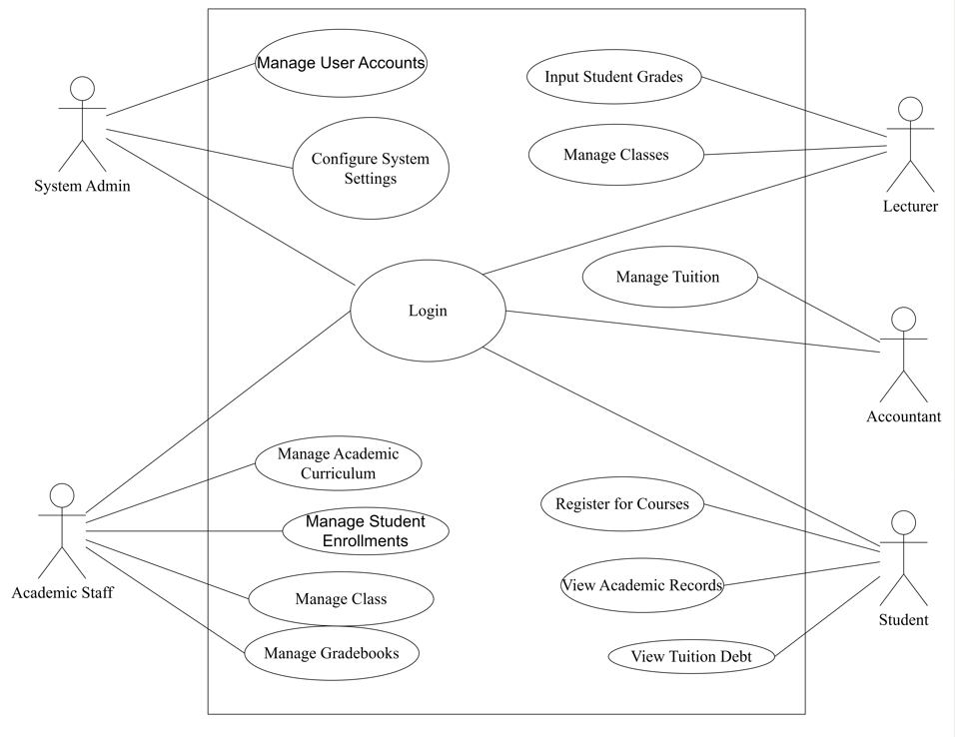

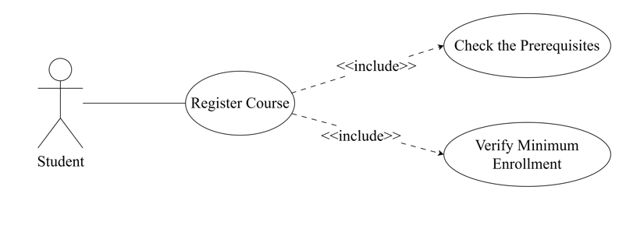
Thuộc tính | Mô tả chi tiết
Tên Use Case | Register for Courses (Đăng ký học phần)
Actor | Student (Sinh viên)
Description | Cho phép sinh viên lựa chọn và đăng ký các lớp học phần được mở trong học kỳ hiện tại để đưa vào thời khóa biểu cá nhân.
Pre-conditions | - Sinh viên đã đăng nhập (Authenticate) thành công vào hệ thống.  - Cổng đăng ký học phần đang trong thời gian cho phép hoạt động.
Basic Flow | 1. Sinh viên truy cập vào chức năng "Đăng ký học phần".  2. Hệ thống tải và hiển thị danh sách các lớp học phần đang mở trong học kỳ.  3. Sinh viên tích chọn một lớp học phần và nhấn "Đăng ký".  4. Hệ thống thực hiện ngầm Check Prerequisites (Kiểm tra đệ quy môn tiên quyết).  5. Hệ thống thực hiện ngầm Check Class Capacity (Kiểm tra sĩ số tối đa của lớp).  6. Hệ thống ghi nhận dữ liệu vào cơ sở dữ liệu (bảng Enrollments).  7. Hệ thống hiển thị thông báo "Đăng ký thành công" và cập nhật lại danh sách môn đã đăng ký của sinh viên.
Alternative Flow | - Tại bước 4: Nếu sinh viên chưa qua môn điều kiện tiên quyết, hệ thống chặn đăng ký, hiển thị lỗi "Bạn chưa hoàn thành môn tiên quyết yêu cầu" và kết thúc luồng.  - Tại bước 5: Nếu sĩ số lớp học phần đã đạt mức tối đa (MaxStudents), hệ thống chặn đăng ký, hiển thị lỗi "Lớp học phần đã đủ sĩ số" và kết thúc luồng.
Post-conditions | Lớp học phần được thêm thành công vào thời khóa biểu của sinh viên. Hệ thống tự động ghi nhận công nợ học phí tương ứng với số tín chỉ vừa đăng ký.

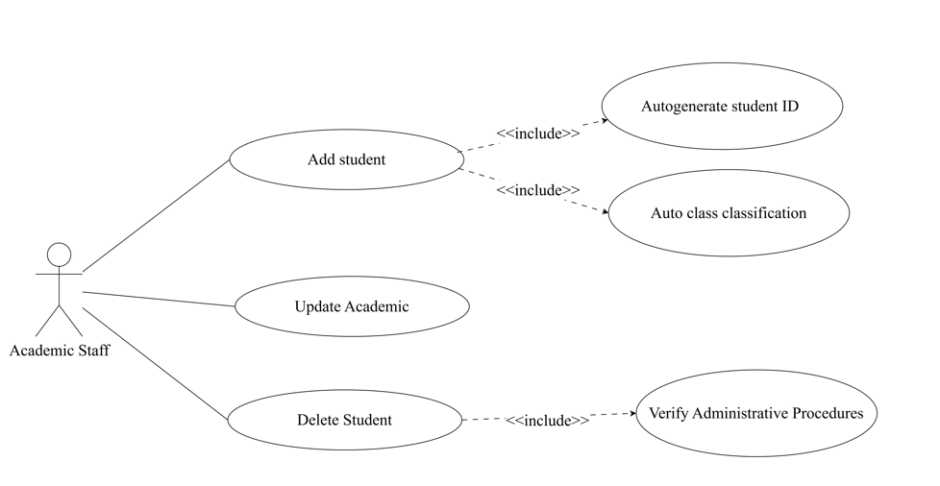
Thuộc tính | Mô tả chi tiết
Tên Use Case | Manage Student Enrollments (Quản lý Nhập học)
Tác nhân | Academic Staff (Giáo vụ)
Mô tả | Cho phép Giáo vụ tạo hồ sơ mới cho tân sinh viên, hệ thống sẽ tự động cấp mã số sinh viên và xếp lớp hành chính.
Tiền điều kiện | Giáo vụ đã đăng nhập thành công. Có thông tin cơ bản của sinh viên và Mã ngành trúng tuyển.
Chuỗi sự kiện chính | 1. Giáo vụ truy cập chức năng "Quản lý Nhập học" và điền thông tin tân sinh viên.  2. Nhấn nút "Lưu hồ sơ".  3. Hệ thống thực hiện ngầm Generate Auto-ID (<<include>>) để quét mã ngành và tạo MSSV mới (VD: 26BOIT01).  4. Hệ thống thực hiện ngầm Assign Admin Class (<<include>>) để xếp sinh viên vào lớp hành chính chưa đầy sĩ số.  5. Hệ thống khởi tạo tài khoản User với mật khẩu mặc định.  6. Hệ thống báo thành công và trả về thông tin tài khoản cho Giáo vụ.
Chuỗi sự kiện phụ / Ngoại lệ | - Lỗi dữ liệu đầu vào: Nếu thiếu thông tin bắt buộc hoặc Mã ngành không tồn tại trong hệ thống, báo lỗi "Dữ liệu không hợp lệ" và yêu cầu Giáo vụ nhập lại.  - Thay đổi trạng thái học vụ: Thay vì xóa dữ liệu vật lý (Hard Delete), Giáo vụ/Admin chọn Update Academic Status để chuyển trạng thái sinh viên sang "Đang bảo lưu", "Buộc thôi học", hoặc "Đã tốt nghiệp". Hệ thống sẽ khóa quyền đăng nhập của sinh viên này nhưng vẫn giữ lại vĩnh viễn dữ liệu điểm số, học phí (Soft Delete).  - Xác minh thủ tục xóa (<<include>>): Trong trường hợp hãn hữu bắt buộc xóa vật lý (Ví dụ: tạo nhầm hồ sơ), hệ thống yêu cầu Verify Administrative Procedures bằng cách bắt người thao tác nhập lý do xóa và phải nhập lại Mật khẩu cấp 2 / Mật khẩu Admin để xác nhận hành động nguy hiểm này.
Hậu điều kiện | Hồ sơ sinh viên và tài khoản đăng nhập được tạo thành công trên cơ sở dữ liệu (bảng Users).

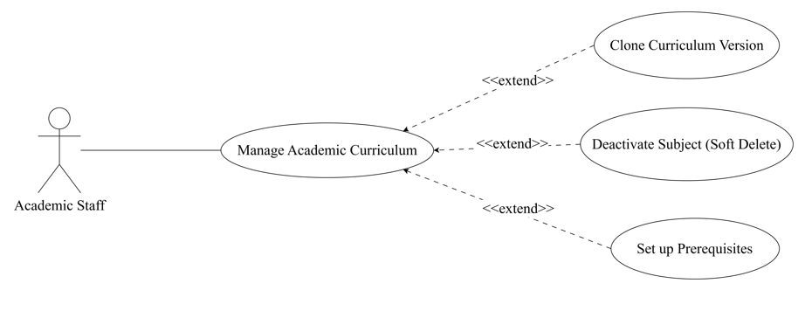

Thuộc tính | Mô tả chi tiết
Tên Use Case | Manage Academic Curriculum (Quản lý Khung chương trình)
Tác nhân | Academic Staff (Giáo vụ)
Mô tả | Cho phép Giáo vụ xây dựng, nâng cấp và điều chỉnh khung đào tạo cho từng Ngành tương ứng với từng Khóa học (Cohort) khác nhau.
Tiền điều kiện | Giáo vụ đã đăng nhập thành công bằng tài khoản được cấp quyền quản lý đào tạo.
Chuỗi sự kiện chính | 1. Giáo vụ truy cập chức năng "Quản lý Khung chương trình".  2. Chọn một Ngành học và một Khóa học (Ví dụ: CNTT - K2025).  3. Hệ thống tải danh sách các môn học thuộc khung đào tạo này.  4. Giáo vụ có thể thực hiện Thêm/Sửa thông tin môn học vào khung.  5. Nhấn "Lưu cấu hình".  6. Hệ thống cập nhật dữ liệu vào bảng Curriculums và thông báo thành công.
Chuỗi sự kiện phụ / Ngoại lệ | - Quản lý phiên bản (<<extend>>): Khi đón khóa sinh viên mới (VD: K2026), thay vì nhập lại từ đầu, Giáo vụ chọn Clone Curriculum Version. Hệ thống tự động copy toàn bộ khung của K2025 sang K2026. Giáo vụ chỉ cần chỉnh sửa trên bản sao này mà không làm ảnh hưởng dữ liệu sinh viên cũ.  - Xóa mềm môn học (<<extend>>): Nếu một môn học bị loại bỏ khỏi chương trình, Giáo vụ chọn Deactivate Subject. Hệ thống KHÔNG xóa dữ liệu vật lý mà chỉ chuyển cờ IsActive = 0 (Soft Delete) để ẩn môn học đó khỏi danh sách đăng ký mới, bảo toàn lịch sử bảng điểm của sinh viên cũ.  - Môn tiên quyết (<<extend>>): Giáo vụ gọi tính năng Set up Prerequisites để cấu hình ràng buộc "Môn học trước".
Hậu điều kiện | Khung chương trình được cập nhật thành công, làm cơ sở dữ liệu gốc để hệ thống kiểm duyệt khi Sinh viên thực hiện đăng ký môn học.

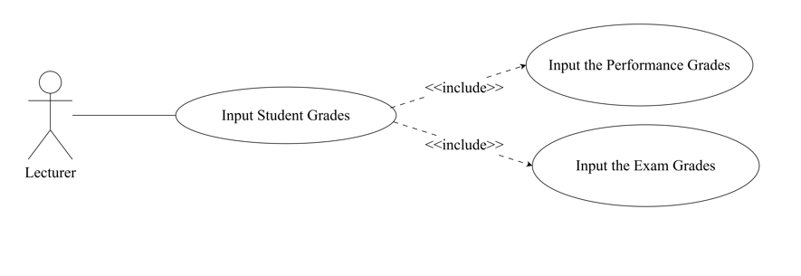

Thuộc tính | Mô tả chi tiết
Tên Use Case | Input Student Grades (Nhập điểm học phần)
Tác nhân | Lecturer (Giảng viên)
Mô tả | Cho phép Giảng viên nhập điểm đánh giá (quá trình, điểm thi) cho sinh viên trong lớp học phần do mình phụ trách.
Tiền điều kiện | - Giảng viên đã đăng nhập thành công.  - Giáo vụ chưa thực hiện lệnh "Khóa sổ bảng điểm" đối với lớp học phần này.
Chuỗi sự kiện chính | 1. Giảng viên truy cập chức năng "Nhập điểm học phần".  2. Hệ thống tải danh sách sinh viên của lớp.  3. Giảng viên thực hiện ngầm Input Process Grades hoặc Input Exam Grades (<<include>>).  4. Nhấn nút "Lưu".  5. Hệ thống ghi nhận điểm vào cơ sở dữ liệu (bảng Enrollments) và thông báo thành công.
Chuỗi sự kiện phụ / Ngoại lệ | - Cập nhật điểm: Nếu phát hiện sai sót, Giảng viên gọi chức năng Update Grades (<<extend>>) để sửa điểm và lưu lại.  - Bảng điểm đã bị khóa: Nếu Giáo vụ đã khóa sổ học kỳ, hệ thống sẽ ẩn nút Lưu và báo lỗi: "Bảng điểm đã khóa, không thể chỉnh sửa", kết thúc luồng.
Hậu điều kiện | Điểm của sinh viên được cập nhật. Hệ thống sẽ lấy dữ liệu này để tính toán GPA cho sinh viên.

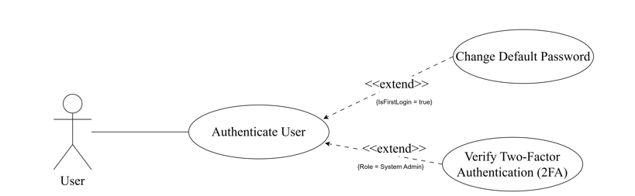

Thuộc tính | Mô tả chi tiết
Tên Use Case | Authenticate User (Đăng nhập hệ thống)
Tác nhân (Actor) | Mọi người dùng (IT Admin, Academic Staff, Lecturer, Student)
Điều kiện | - Sinh viên: Tài khoản tự động sinh khi nhập học.  - Staff/Lecturer: Tài khoản được Admin cấp phát riêng.  - Admin: Sử dụng cấp tài khoản siêu cấp (Super User).
Mô tả (Description) | Xác thực danh tính của người dùng và cấp quyền truy cập (JWT Token) vào các chức năng tương ứng của hệ thống.
Tiền điều kiện (Pre-conditions) | Người dùng đã được cấp tài khoản (Mã đăng nhập và Mật khẩu) trên cơ sở dữ liệu.
Chuỗi sự kiện chính (Basic Flow) | 1. Người dùng truy cập vào trang Đăng nhập.  2. Người dùng nhập Mã đăng nhập và Mật khẩu..  3. Hệ thống đối chiếu dữ liệu (Giải mã BCrypt).  4. Hệ thống sinh mã JWT Token chứa phân quyền.  5. Hệ thống chuyển hướng người dùng vào trang chủ tương ứng với quyền của họ.
Chuỗi sự kiện phụ / Ngoại lệ (Alternative Flow) | - Đối với Admin (<<extend>>): Sau bước 2, hệ thống yêu cầu Verify Two-Factor Authentication (2FA). Admin phải nhập mã OTP gửi qua Email/App thì mới được cấp Token.  - Đổi mật khẩu lần đầu (<<extend>>): Nếu IsFirstLogin = true (áp dụng cho Sinh viên, Giáo viên mới), hệ thống bắt buộc chuyển sang trang Đổi mật khẩu trước khi cho vào trong.  - Sai mật khẩu / Tài khoản bị khóa: Báo lỗi và từ chối truy cập.
Hậu điều kiện (Post-conditions) | Người dùng được xác thực, phiên làm việc (Session) bắt đầu và có thể sử dụng các chức năng nghiệp vụ khác của hệ thống.

